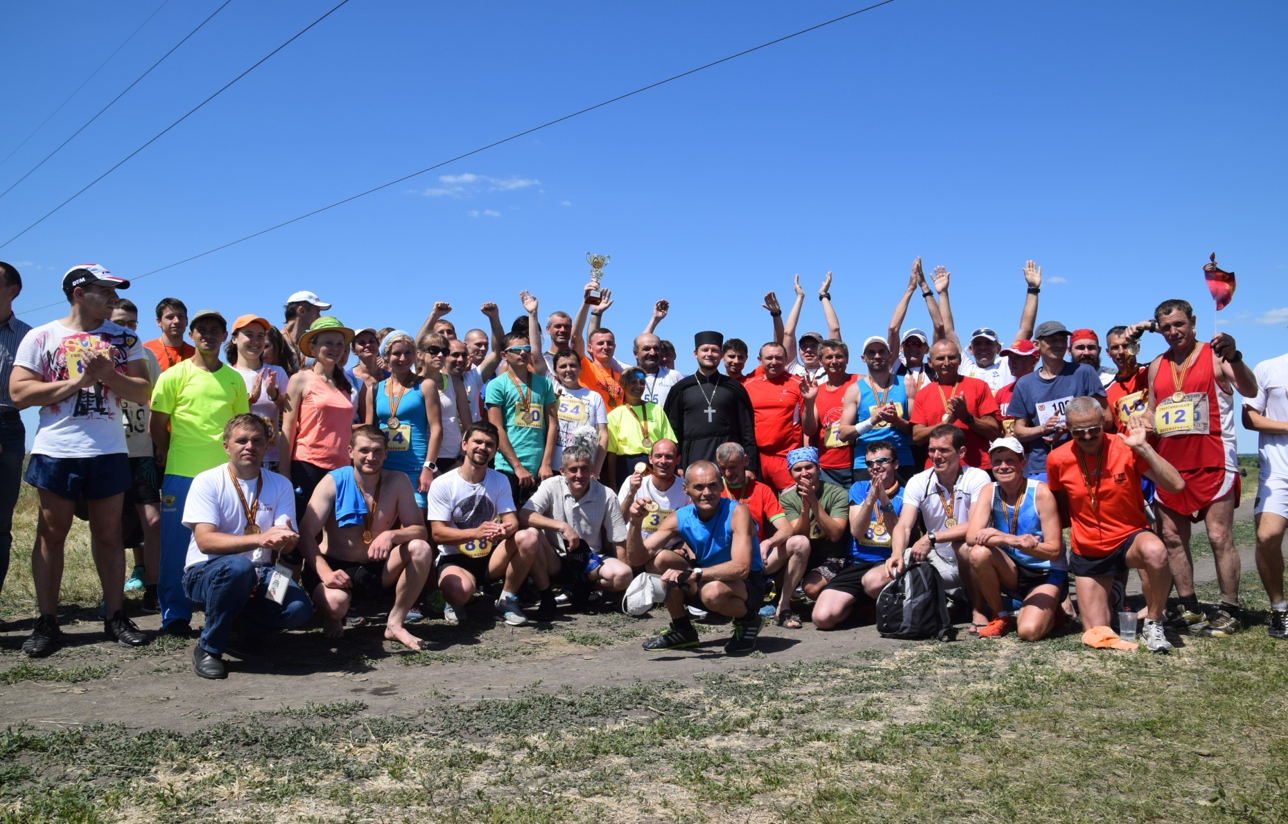
"Георгиевский полумарафон" Новочеркасск в цифрах.
Рекорд трассы (женщины) Ирина Антропова (Шахты) 01:33:22
Рекорд трассы (мужчины) Дмитрий Низельский (Новочеркасск) 01:15:41
Победители 2015
Мужчины Татарнев Александр (Новочеркасск) -01:20:14
Женщины Ирина Антропова (Шахты) 01:33:22
Победители 2016
Мужчины Дмитрий Низельский (Новочеркасск) 01:15:41
Женщины Ирина Антропова (Шахты) 01:36:10
Рекорды по возрастным группам:
М 18-35 Дмитрий Низельский (Новочеркасск) 01:15:41
М 36-45 Сташевский Сергей (Ростов-на-Дону) 01:24:13
М 46-55 Вавильченко Василий (Биштек) 01:28:21
М 56-65 Косых Юрий 22 (Чертково) 01:33:20
М 66+ Киркин Александр (Ростов-на-Дону) 01:33:54
Ж 18-35 Ирина Антропова (Шахты) 01:33:22
Ж 36-49 Хмелёва Яна (Москва) 01:39:32
Ж50+ Канаева Елизавета 01:48:11
Лучший бегун города Новочеркасска Дмитрий Низельский (Новочеркасск) 01:15:41
Самый возрастной бегун Нечаев Николай 82 года 01 месяц
Самый молодой бегун Киселёв Арсений 14 лет
26 населённых пункта : Таганрог, Новочеркасск, Ростов-на-Дону, Бишкек, Новошахтинск, Санк-Петербург , Чертково, Шахты, Каменск-Шахтинский ,Москва, Георгиевск, Гуково, Белая Калитва, Анапа , Семикаракорск ,пос. Красочный, Батайск ,Краснодар , Луганск ,Прохладный, Каменоломни, Невинномысск, х. Молаканский, Алчевск, Азов ,Армавир .
Из 4 государств Россия ,Украины , Кыргистана ,Колумбии
Клубов любителей бега:
" Легенда"," Старт"," Ростов Бегущий", "Надежда", "Ростов Дон Бегещий", "Второе дыхание", "Ковчег Бегунов"," Ковчег" ,
"Регион 26" , "# Беги Ростов Беги", "Локомотив", "Бегом по жизни", "Олимп" , "Бим", "За Бег"," Одисей", ФСО "УКРАИНА"

